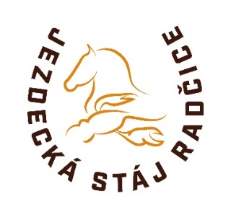 Členská přihláška
Termín tábora – 24.7. – 28.7.2023

Přihlašuji tímto svoji dceru/syna
jméno a příjmení.....……………………..........................................................................
datum narození:……………………………………….. zdravotní pojišťovna:..............
bydliště:.........................................………..................... PSČ:................
zdravotní omezení: ano – ne

jaké:.........................................................................................

léky/dávkování………………..……………….................................................................

datum očkování proti tetanu:!!!!nesmí být prošlé..........................................................

zákonný zástupce:…..…………....................................................................................

kontaktní telefon:.......……….........…............................................................................

email:............................................................................................................................

Cena tábora 4 200,- zahrnuje pobyt v jezdecké stáji a okolí
PO-PÁ 8-16 hod.
Informativní jízda na koni, péče o koně, seznámení s chovem a se zásadami správného chování u koní, hry v přírodě.
Strava: dopolední svačina, oběd, odpolední svačina, nápoje.
Možnost zapůjčení ochranných pomůcek. Doporučujeme vlastní přilbu př. na kolo.
Platba tábora převodem na účet 7473760001/5500 nebo v hotovosti po tel.domluvě na čísle 775 982 826 v Jezdecké stáji Radčice, Družstevníků 7/6, 322 00 Plzeň.
Pro využití příspěvku od zaměstnavatele vystavíme fakturu (po dodání správných fakturačních údajů) . Fakturu je možné vystavit nejpozději 30.6.2023
Přihlášku zašlete mailem na adresu HStychova@jsradcice.cz nebo odevzdejte osobně v Jezdecké stáji Radčice, Družstevníků 7/6, 322 00 Plzeň.
Platbu uhraďte nejpozději do 30.6.2023.

Datum a podpis:..........................................................................................................

Potvrzení o bezinfekčnosti:

Potvrzuji, že mé dítě.......................................................nepřišlo v posledních 14 dnech do kontaktu s infekční chorobou ani s nemocnou osobou. Dítěti není nařízeno karanténní opatření. Jsem si vědom právních a finančních důsledků, které by pro mne vyplynuly z nepravdivých údajů.

V Plzni dne................................................(1 den před začátkem tábora)

Podpis zákonného zástupce........................................................................

